แผนแบ่งงานและ Timeline โครงการ TN-iLTC
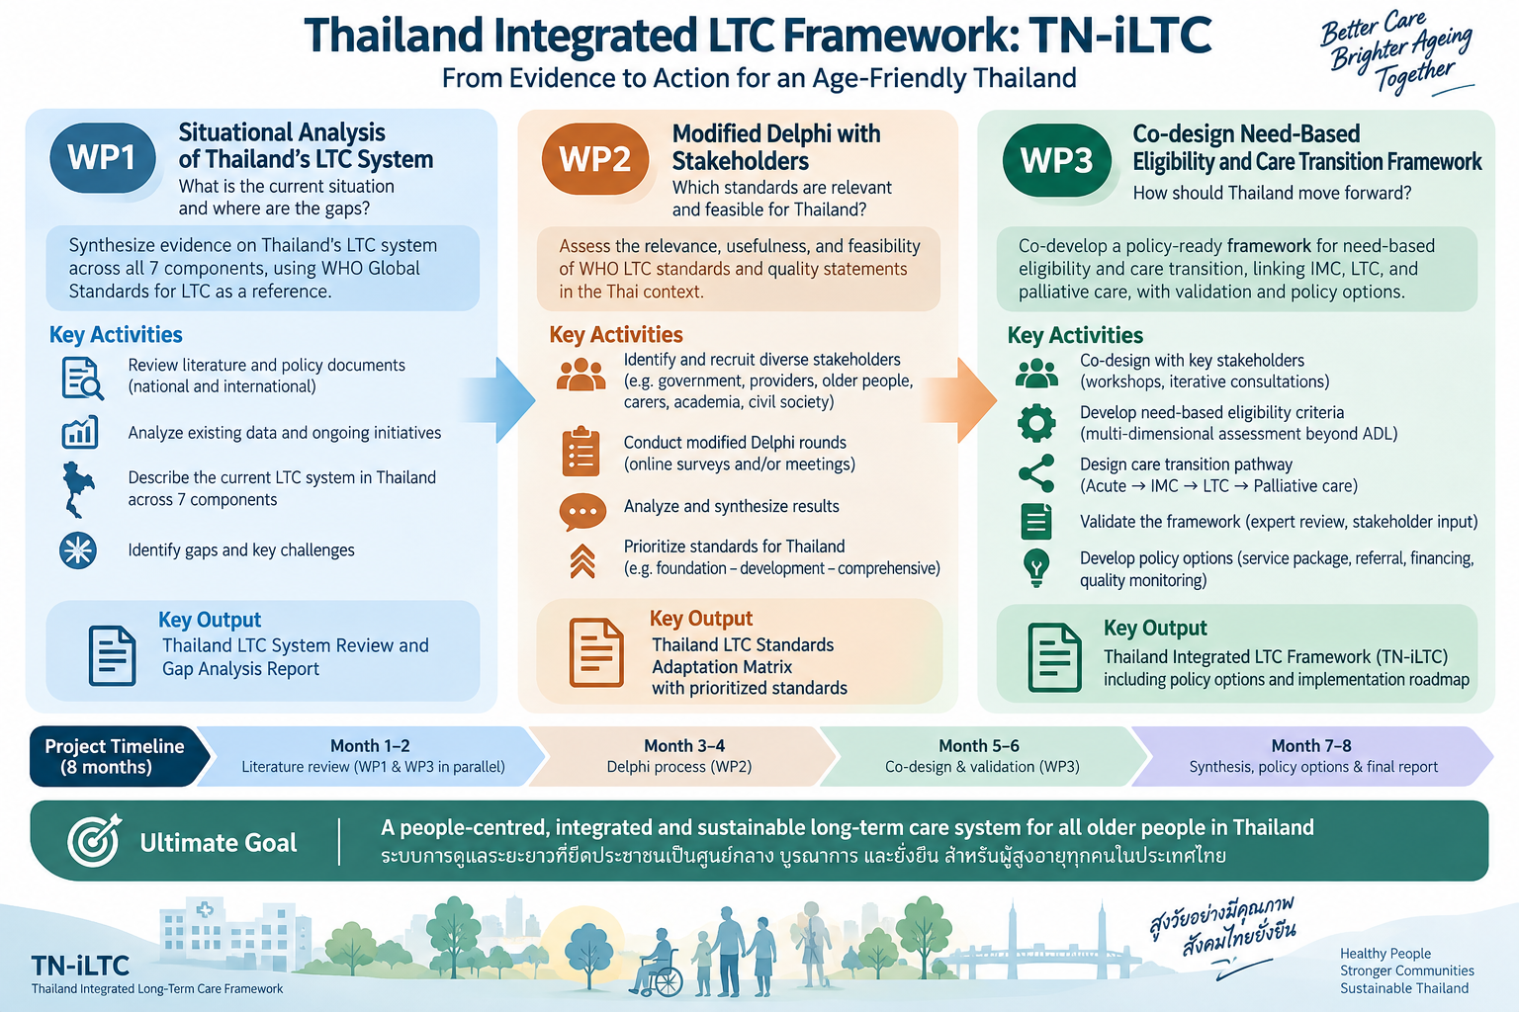
แผนเตรียม WP1 และ WP3 คู่ขนาน | ระยะเวลาโครงการ 8 เดือน |

1. เป้าหมายและหลักการจัดงาน
- WP1: สังเคราะห์สถานการณ์ LTC ไทยและทำ WHO 7-component system/gap mapping;
WP3: พัฒนาต้นแบบ need-based eligibility และ care transition IMC → LTC → palliative care. ทำพร้อมกันได้โดยใช้หลักฐานชุดเดียวกันและส่งต่อข้อค้นพบเป็นรอบ ๆ แต่ WP3 ฉบับยืนยันต้องรอผลการปรับมาตรฐานจาก WP2/Delphi และการหารือผู้มีส่วนได้ส่วนเสีย
- ใช้รายงาน UHC/IMC/LTC ฉบับสมบูรณ์เป็นฐานหลักฐานตั้งต้น ไม่ถือว่าเป็นการทบทวนครบทั้ง 7 ด้านแล้ว; แยกข้อมูลที่รายงานรองรับ ข้อมูลใหม่ที่ค้นพบ และข้อเสนอเชิงออกแบบออกจากกัน
- ร่าง WHO เป็นเอกสารใช้เป็นกรอบทำงานภายในและตรวจฉบับเผยแพร่ล่าสุดก่อนนำออกเผยแพร่
2. การแบ่งการบ้าน 2 เดือนแรก (ทำคู่ขนานกัน WP1 & 3)
ช่วงเวลา | แพทย์ 1 – WP1 | แพทย์ 2 – WP2 | แพทย์ 3 - coordinate
สัปดาห์ที่ 1-2 | - กำหนดคำถาม searching term  - Database/แหล่งข้อมูลเทียบกับ 7 standards  - Develop extraction form | - กำหนด questions  - กำหนด assessment domains  - Transition evidence | - ประเมิน template / question
สัปดาห์ที่ 3-4 | - ค้นหา/คัดกรองเอกสาร  - สกัดข้อมูล match 7 domains (based on รายงานเชิงนโยบาย) | - ค้นเกณฑ์ need-based / การ stratification population ทั้ง IMC -> LTC  - มองหา non-cancer palliative triggers | - ช่วยค้นข้อมูล independently  - นัดประชุม review gap
สัปดาห์ที่ 5-6 | - ร่าง Thailand system  Mapping  - กำหนด gap matrix | - ร่าง assessment domain map  - ร่าง candidate triggers  - พัฒนา care pathway | - ตรวจสอบความเชื่อมโยง  - ร่างประเด็นนโยบายและความเสี่ยง
สัปดาห์ที่ 7-8 | - สรุป WP1 evidence synthesis  - ร่าง gap สำหรับการทำ Delphi | - ทำ WP3 evidence-to-design matrix prototype  - Identified consensus point | - ตรวจสอบ evidence synthesis, design matrix

2. Plan การทำงานร่วมกัน
- ประชุมแพทย์ 3 คน ทุก 1-2 weeks (30 mins)
- ประชุมทั้งทีม ทุก 2-3 สัปดาห์ เพื่อตั้งให้ระบบการทำงานและเป้าหมายตรงกัน และวางแผน Delphi กำหนด stakeholder
- Citation ที่มาของงาน

